1. Spoji parove:

Vatrogasci 92 pomažu ljudima kad se ozlijede ili otruju
Policija 94 gase vatru
Hitna pomoć 93 otkrivaju nepoznate predmete i opasne ljude

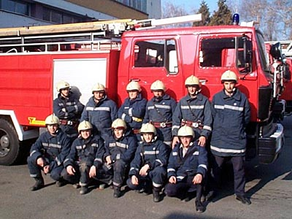
2. Na slici su:

a) liječnici i vozilo hitne pomoći
policajci i vatrogasno vozilo b) policajci i vatrogasno vozilo
c) vatrogasci i vatrogasno vozilo
d) policajci i policijsko vozilo

1. Spoji parove:

Vatrogasci 92 pomažu ljudima kad se ozlijede ili otruju
Policija 94 gase vatru
Hitna pomoć 93 otkrivaju nepoznate predmete i opasne ljude

2. Na slici su:

a) liječnici i vozilo hitne pomoći
policajci i vatrogasno vozilo b) policajci i vatrogasno vozilo
c) vatrogasci i vatrogasno vozilo
d) policajci i policijsko vozilo

1. Spoji parove:

Vatrogasci 92 pomažu ljudima kad se ozlijede ili otruju
Policija 94 gase vatru
Hitna pomoć 93 otkrivaju nepoznate predmete i opasne ljude

2. Na slici su:

a) liječnici i vozilo hitne pomoći
policajci i vatrogasno vozilo b) policajci i vatrogasno vozilo
c) vatrogasci i vatrogasno vozilo
d) policajci i policijsko vozilo

1. Spoji parove:

Vatrogasci 92 pomažu ljudima kad se ozlijede ili otruju
Policija 94 gase vatru
Hitna pomoć 93 otkrivaju nepoznate predmete i opasne ljude

2. Na slici su:

a) liječnici i vozilo hitne pomoći
policajci i vatrogasno vozilo b) policajci i vatrogasno vozilo
c) vatrogasci i vatrogasno vozilo
d) policajci i policijsko vozilo

